User Manual

Sistem Pelelangan Ikan

(SIPELIK)

Daftar isi :

1. Daftar Isi 2
2. Login 3
3. Logout 3
4. Register 4
5. Edit akun 5
6. Lihat detail akun 5
7. Search Iklan 6
8. Lihat Iklan 7
9. Daftar Iklan (buat baru) 7
10. Lihat daftar iklan (milik kita sendiri) 8
11. Pembelian 9
12. History pembelian 10
13. History Penjualan 11
14. Pembatalan Pesanan 11
15. Edit iklan 12
16. Hapus Iklan 13
17. Konfirmasi 13
18. Testimony 14
19. Login (Member)

Login terletak di menu akun yang berada di pojok kanan atas.

* Klik menu akun.
* Pilih menu login
* Masukkan username dan password,lalu klik masuk.

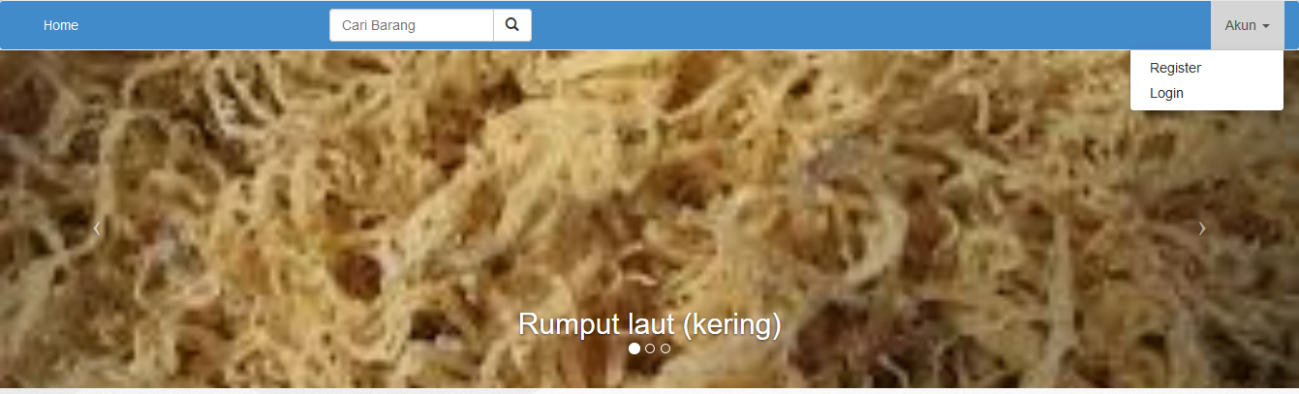

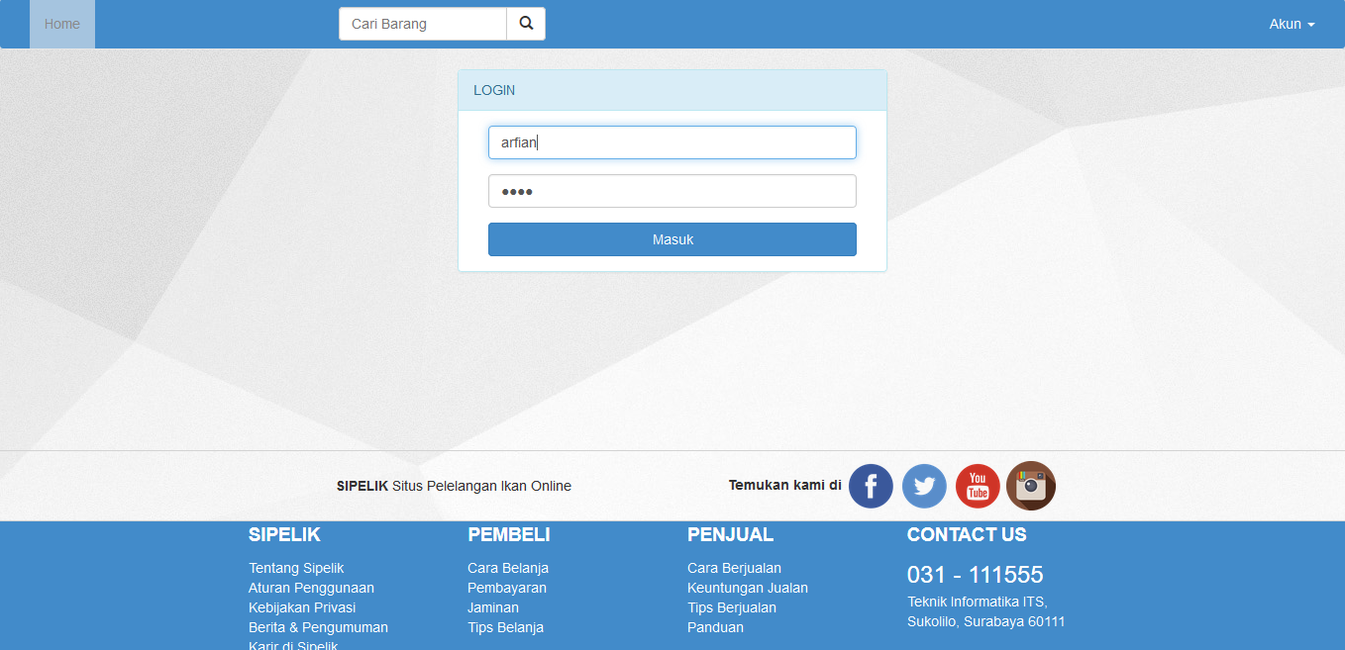

1. Logout (Member)

Untuk logout ada di menu user , pojok kanan atas, lalu pilih logout.

* Klik menu user (nama user)
* Pilih logout.

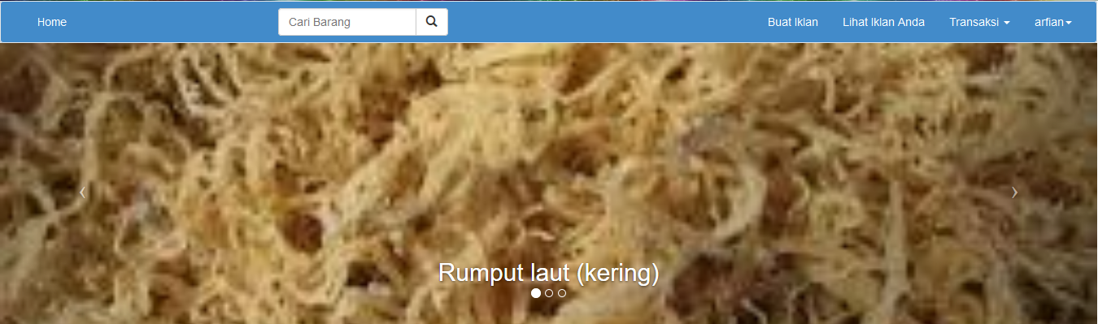

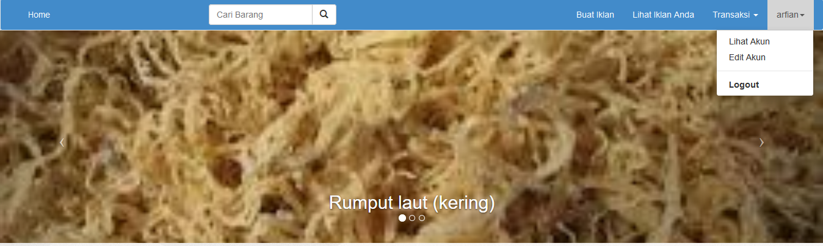

1. Register (Visitor)

Untuk register ada di menu akun yang berada di pojok kanan atas

* Klik menu akun
* Pilih menu register
* Isi form ,lalu klik daftar.



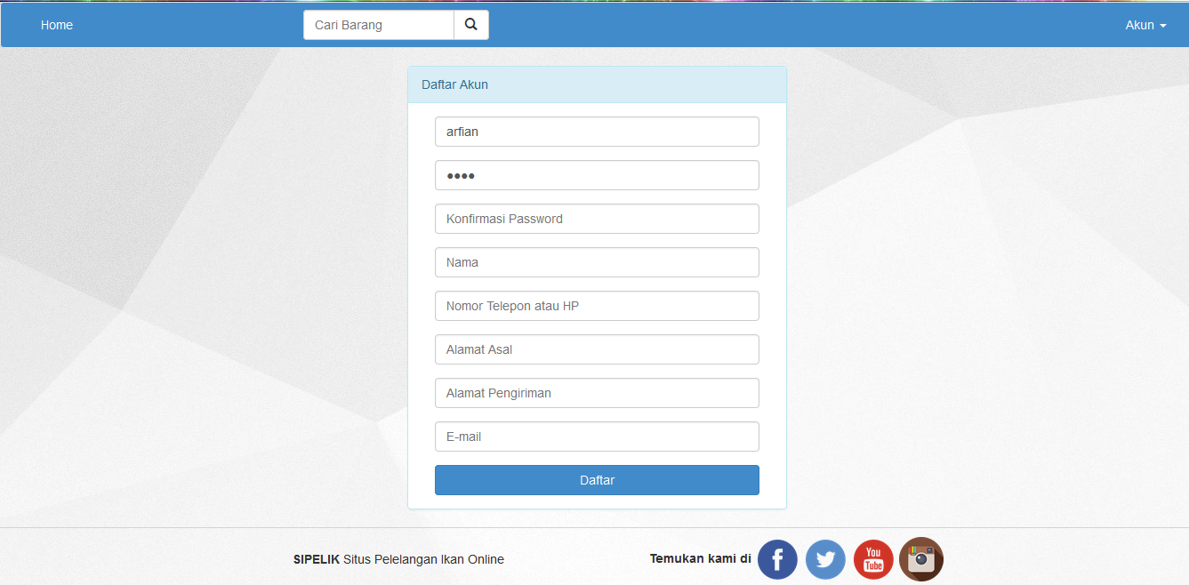

1. Edit akun

Untuk menu edit akun ada di dropdown menu user yang berada di pojok kanan atas.

* Pilih menu user
* Pilih edit akun
* Isi form edit akun
* Klik edit.



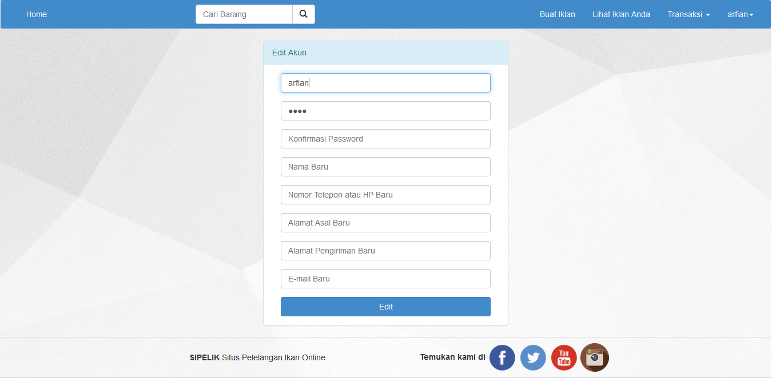

1. Lihat detail akun

Menu lihat detail akun berada di dropdown menu user yang berada di pojok kanan atas.

* Pilih menu user
* Pilih menu lihat akun
* Detail form akun akan dimunculkan oleh system.



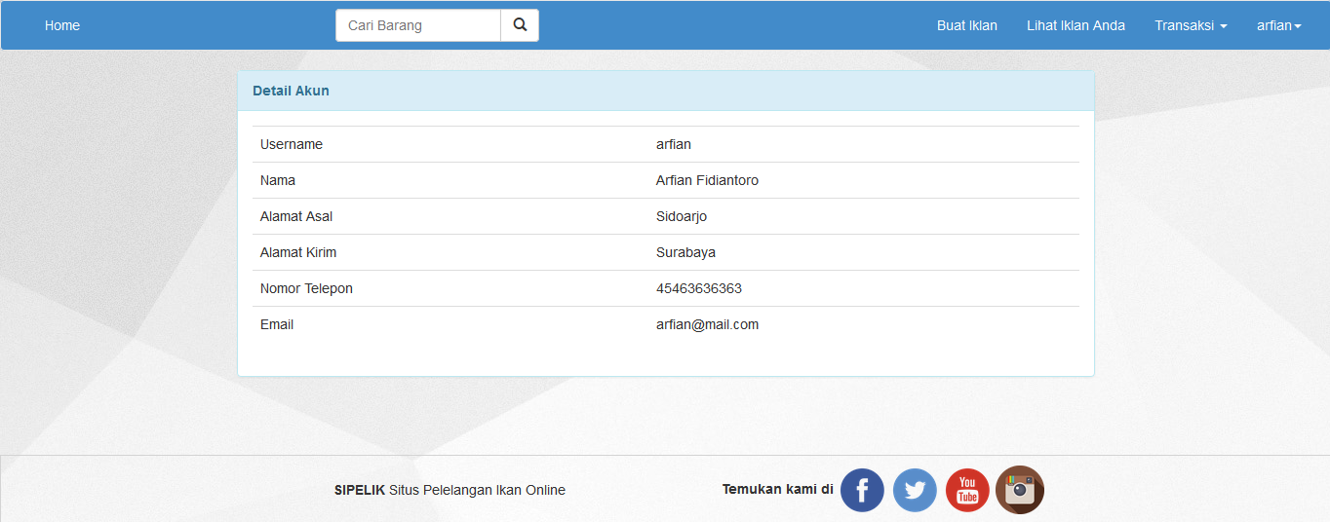

1. Search Iklan

Kolom search berada di bagian atas dari halaman apapun.

* Masukkan kata kunci pada kolom search
* Tekan enter.
* Hasil search akan ditampilkan.



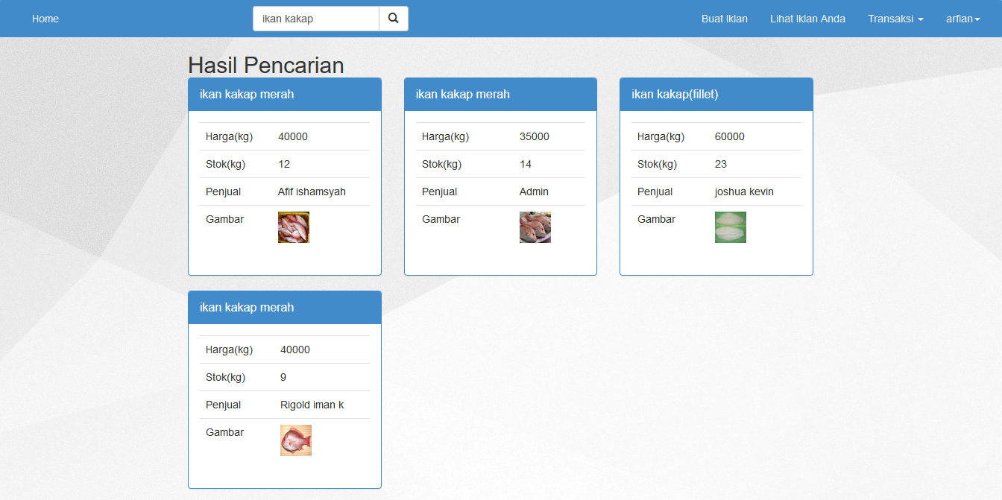

1. Lihat Iklan

Untuk melihat detail iklan ,cukup klik pada judul iklan yang ingin kita lihat.



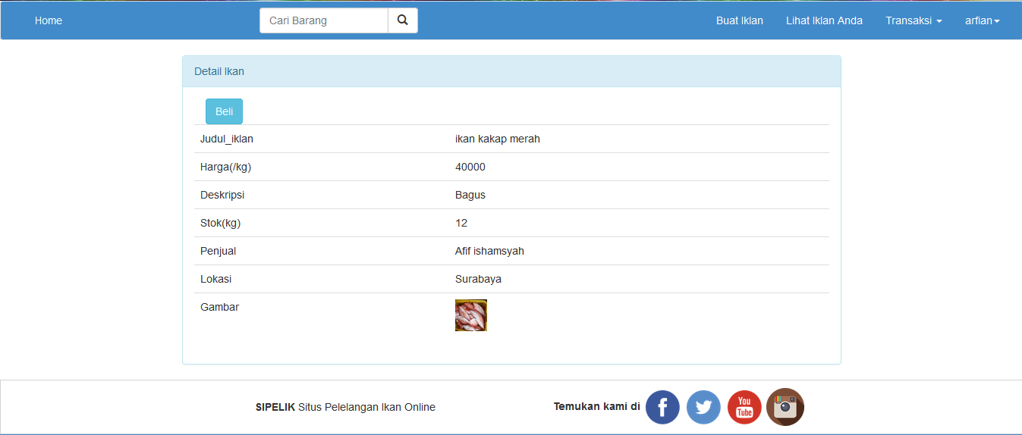

* Detail iklan

1. Daftar Iklan (buat baru)

Untuk menu daftar iklan berada di bagian atas.

* Pilih menu daftar iklan
* Isi form daftar iklan
* Masukkan gambar (harus format jpg/jpeg)
* Klik Buat iklan.



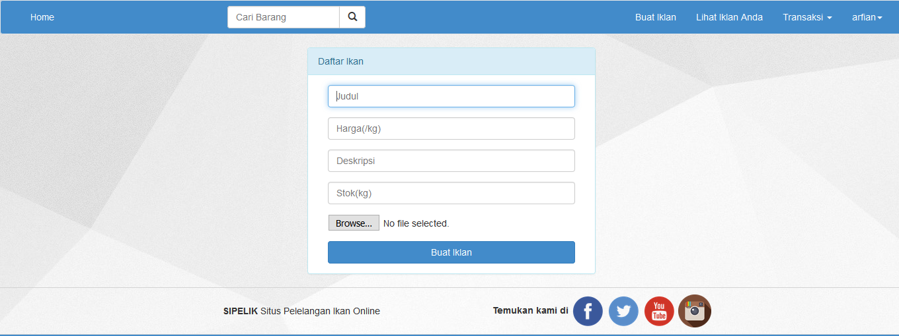

1. Lihat daftar iklan (milik kita sendiri)

Untuk melihat daftar iklan yang kita miliki ,pilih menu lihat barang yang berada di deretan atas.

* Pilih menu lihat iklan anda.
* System akan menampilkan list iklan yang anda miliki.



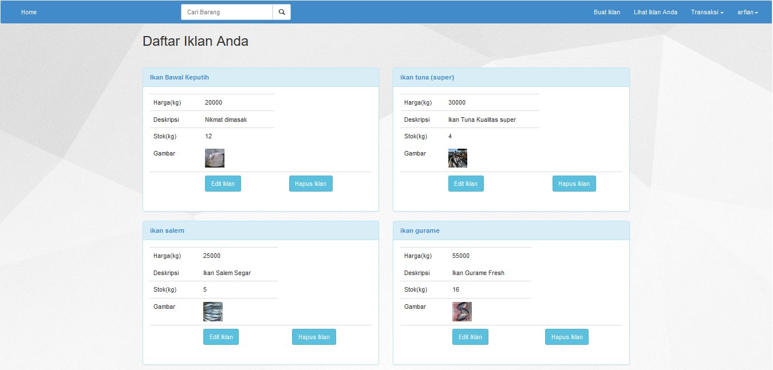

1. Pembelian

Untuk melakukan pembelian pada suatu iklan ,cukup klik tombol beli yg telah disediakan di iklan tersebut.

* Buka iklan barang yang ingin dibeli
* Klik tombol beli yang ada di iklan tersebut
* Nila muncul konfirmasi pilih ya/yes untuk melanjutkan
* Pilih data penjual untuk menghubungi penjual ,untuk melakukan transaksi.

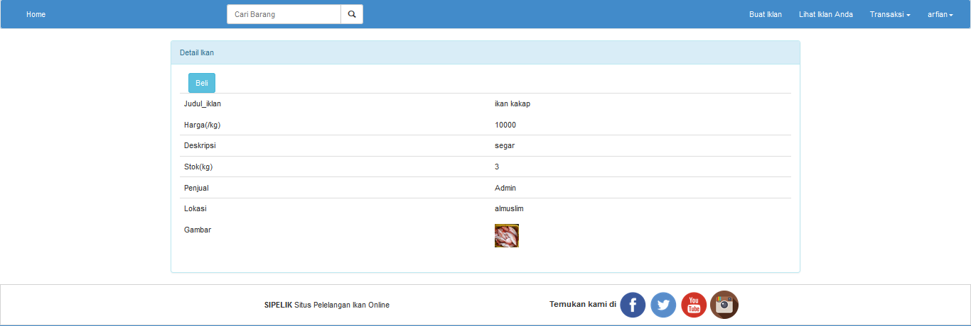

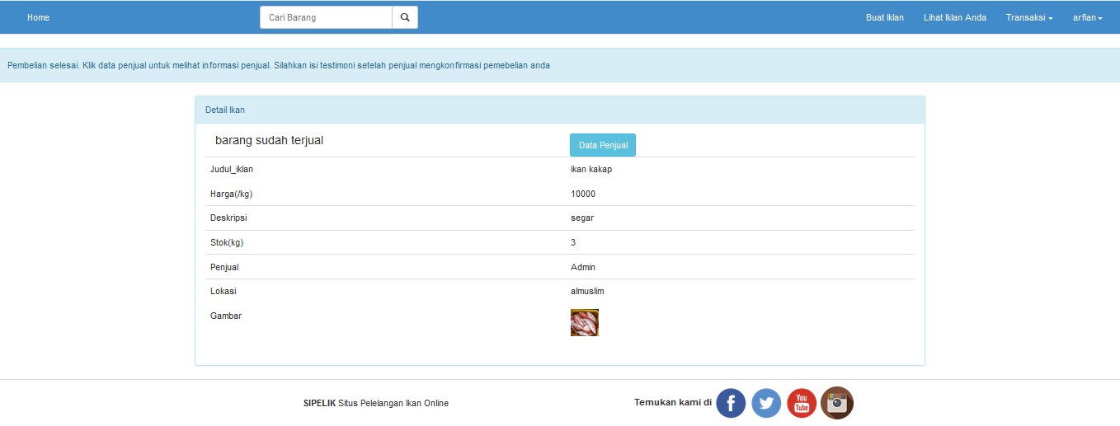

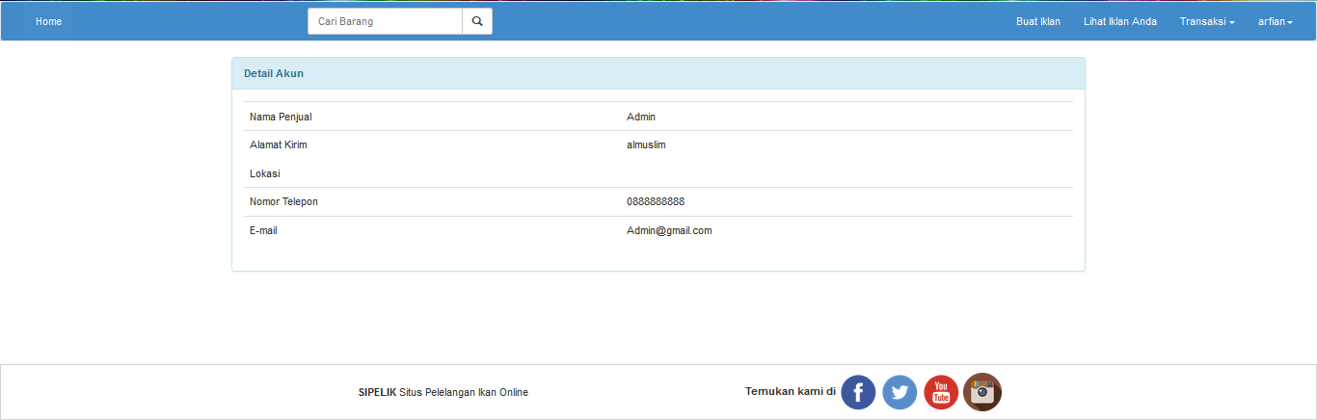

1. History pembelian

Untuk melihat history pembelian,berada di dropdown menu transaksi,dilanjutkan memilih menu Transaksi Pembelian

* Pilih menu transaksi.
* Pilih menu Transaksi pembelian.
* System akan me-list history pembelian anda.



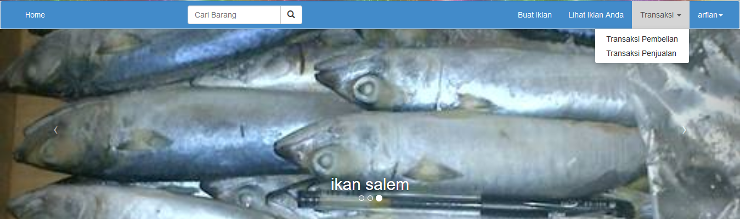

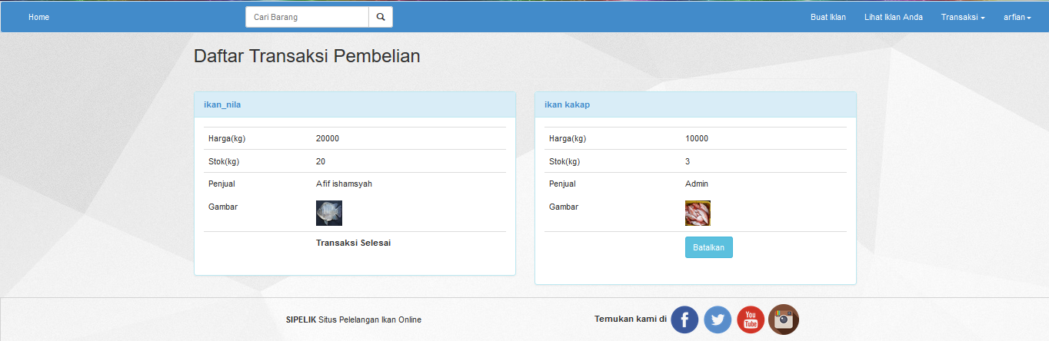

1. History Penjualan

Untuk melihat history penjualan anda, bisa anda cek di menu transaksi penjualan.

* Pilih menu transaksi
* Pilih menu transaksi penjualan
* System akan me-list semua history penjualan yang anda miliki.



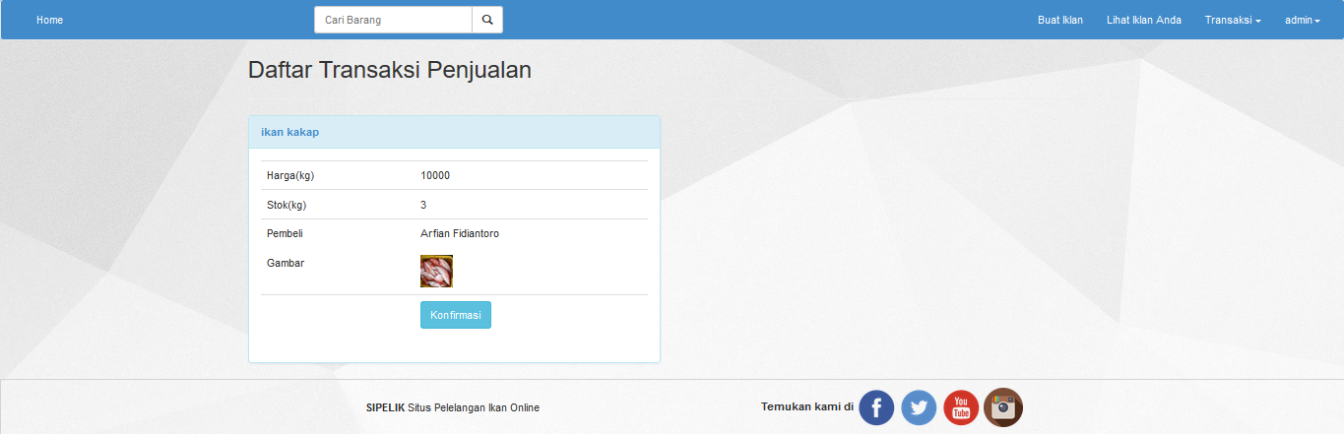

1. Pembatalan Pesanan

Kita bisa membatalkan pesanan yang telah dibuat pada suatu iklan,opsi ini ada pada history pembelian.

* Pilih menu transaksi
* Pilih menu transaksi pembelian
* Pada list transaksi pembelian, klik batalkan pada iklan yang ingin dibatalkan pemesanannya





1. Edit iklan

Untuk mengedit iklan, anda harus masuk ke menu lihat iklan anda. disana anda dapat mengedit iklan yang anda ingin edit.

* Pilih menu Lihat iklan anda.
* Pada list iklan yang kita miliki , pilih tombol edit pada iklan yang ingin diubah detail nya.
* Isi form edit iklan .
* Tekan tombol edit.





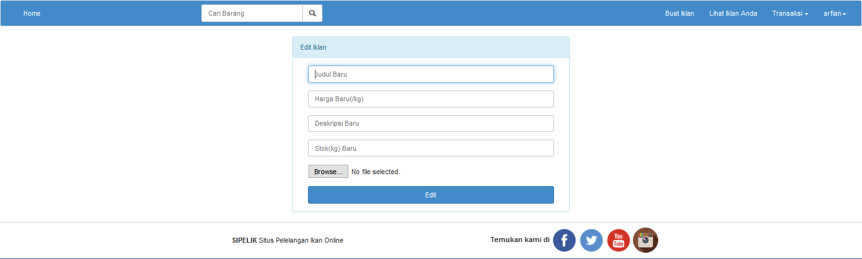

1. Hapus Iklan

Anda bisa manghapus iklan yg tidak anda ingin kan / sudah tidak berlaku lagi di menu lihat iklan anda.

* Pilih menu Lihat iklan anda.
* Pilih hapus pada iklan yg ingin dihapus.
* System akan menghapus iklan tersebut.





1. Konfirmasi

Untuk melakukan konfirmasi bahwa iklan tersebut telah selesai(dianggap telah terjual) dapat dilakukan di menu Transaksi penjualan.

* Pilih menu transaksi
* Pilih menu transaksi penjualan
* Pilih konfirmasi pada iklan yang ingin dikonfirmasi





1. Testimoni

Untuk mengirimkan testimony kepada suatu iklan atau penjual dapat dilakukan setelah iklan dikonfirmasi terlebih dahulu,setelah dikonfirmasi kita bisa melakukan testimoni dari menu transaksi pembelian.

* Pilih menu transaksi.
* Pilih menu transaksi pembelian.
* Pilih iklan yang telah dikonfirmasi dan ingin diberi testimoni nya.
* pilih tombol buat testimony.
* isi form nya ,lalu pilih submit setelah selesai.





